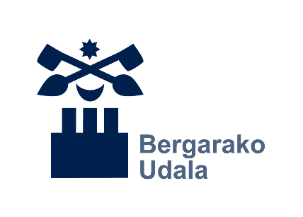

Kirol elkarteentzako ikastaroa. Desfibriladorearen erabilera / BBB protokoloak.

Izen emate orria
Elkartea | Izena | Abizenak | NAN zenbakia

